GUIA N°3 CON PRIORIZACION CURRICULAR ( Del 18 al 31 de agosto)
UNIDAD 2: «Dios nos enseña a vivir nuestras relaciones, favoreciendo el crecimiento y desarrollo de todos»
OA 3: Explicar cómo se crece humana, social y familiarmente al relacionarse con Dios y vivir sus enseñanzas
ACTIVIDADES

Actividad 1 Lee las siguientes preguntas y comparte las respuestas con algún miembro de tu familia, solo conversa las respuestas.
• ¿Cómo aprendemos a relacionarnos con los demás?
• ¿Por qué buscamos siempre crecer o desarrollarnos?
• ¿Qué significa ser generoso con los demás?
• ¿Puede darse un desarrollo que no sea construido con los demás?
Actividad 2 Las siguientes imágenes corresponden a los primeros amigos que creyeron en Jesús y como ellos vivían día a día. Se les llamo “ PRIMERAS COMUNIDADES CRISTIANAS”.

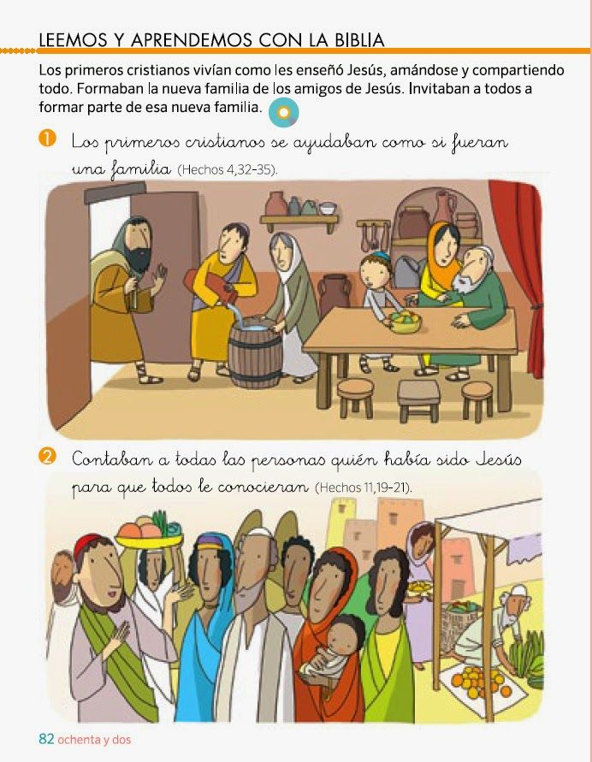

Actividad 3 Escribir con sus palabras la historia de lo que sucede en Las imágenes de los Hechos de los Apóstoles. Se trabajan la comprensión lectora, la redacción y la secuenciación con imágenes.
Pueden incluir nombres ficticios, personajes .
IMAGEN 1
…………………………………………………………………………………………………………

…………………………………………………………………………………………………………

…………………………………………………………………………………………………………

…………………………………………………………………………………………………………

………………………………………………………………………………………………………..
IMAGEN 2
……………………………………………………………………………………………………….

…………………………………………………………………………………………………………………………………………………………………….

…………………………………………………………………………………………………………………………………………………………………..

…………………………………………………………………………………………………………………………………………………………………..

………………………………………………………………………………………………………………………………………………………………….
¡TE EXTRAÑO! Una vez que termines la guía por favor que tu mama o algún miembro de tu familia lo envié a

WhatsApp 933366563 o al correo verito_pismante@msn.com

